**IASS開源室內環控系統**機房專用感測器DIY

凌陽創新開發的IASS是一套免費開源的室內環控系統，使用Arduino開發板，搭配市面上常見且價廉物美的感測器，不需要撰寫任何程式，希望任何人皆能在30分鐘內行DIY組裝完成符合自己需求的感測裝置。

# IASS特色

1. **任何人皆能DIY感測裝置：**不需要程式設計或相關電子工程知識，每個人皆能DIY自己的環控系統。
2. **支援多種感測功能：**目前支援12種環境感應功能：溫度,溼度,漏水,噪音,一氧化碳,天然氣, PM2.5, PM10, PM100, 二氧化碳,環境光照度，可依自身需求決定要加裝的感應器。
3. **不需要撰寫程式：**提供現成的Arduino程式可直接使用，分為sensor與device兩種，使用者可依需求選擇不同的sensors程式搭配成device。
4. **提供預設搭配好的感測裝置：**除了使用者可自行搭配決定感測器種類外，亦提供預設數種device直接使用：  
   **Office辦公室：**溫溼、PM2.5、CO2、光照度  
   **電腦機房：**溫溼、漏水、可燃氣體  
   **家居室內：**溫溼、一氧化碳、天然氣
5. **自動上傳ThingSpeak：**組裝後的device接上網路後會自動上傳ThingSpeak以提供遠端瀏覽觀看（需自行註冊ThingSpeak帳號並於程式中放入API KEY）
6. **支援自建自建server：**除上傳ThingSpeak之外，亦可選擇將資料傳送到指定的自建server來接收。(使用GET)

材料準備

1. Arduino UNO主板 x 1  
   <http://www.icshop.com.tw/product_info.php/products_id/20369>
2. W5100 R3 network shield x 1  
   <http://goods.ruten.com.tw/item/show?21434006463160>
3. DHT-22 sensor x 1（溫溼度用）  
   <http://www.icshop.com.tw/product_info.php/products_id/12478>
4. FC-37雨水感測器： x 1（偵測高架地板漏水）  
   <http://www.icshop.com.tw/product_info.php/products_id/12483>
5. MQ2感測器 x 1（偵測易燃氣體及煙霧）  
   <http://www.icshop.com.tw/product_info.php/products_id/14133>
6. 9V變壓器 x 1  
   （如果您同時裝上很多感應器，建議使用9V變壓器取代USB，以避免電源不足）  
   <http://www.icshop.com.tw/product_info.php/products_id/17470>
7. 迷你麵包板 x 1  
   <http://www.icshop.com.tw/product_info.php/products_id/11516>
8. 杜邦線 數條  
   <http://www.icshop.com.tw/product_info.php/products_id/12374>
9. 小型Ｌ型立書夾 x 1（$39元店有很多）

準備好了？開始組裝吧！

**溫溼度感測**

A）首先，將材料#1與材料#2合體如下：

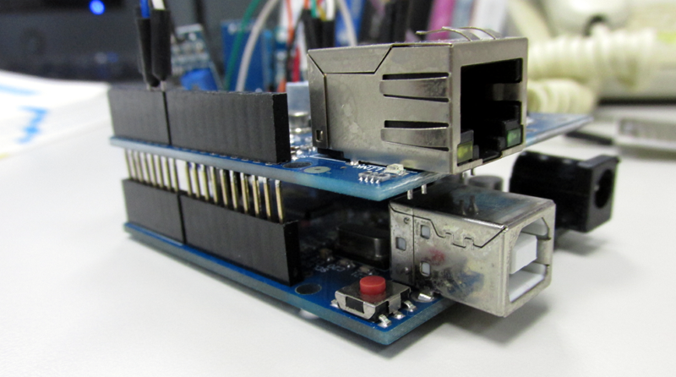

B）把材料#3插上，注意一下左圖它的腳位

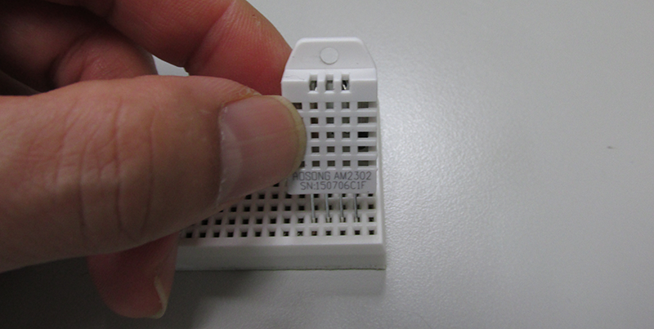 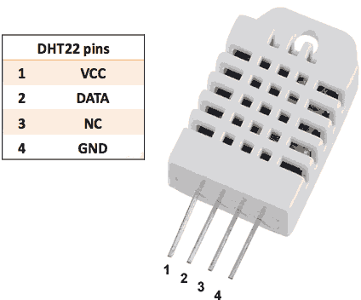

請照下圖方式來連接，Arduino的5V和GND先接到麵包板上，再將材料#3的第一根接腳接到5V，第四根接到GND，第三根則接到Arduino D6。

如此，我們就完成了溫溼感測器的組裝。

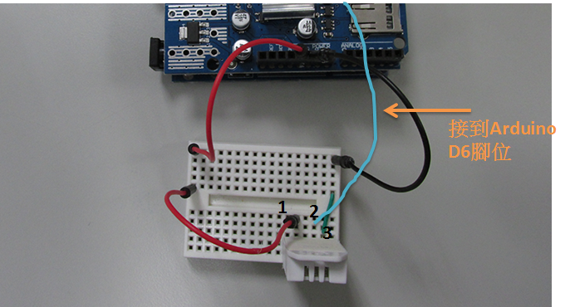

**FC-37漏水感測**

請參考下方FC-37的腳位定義。

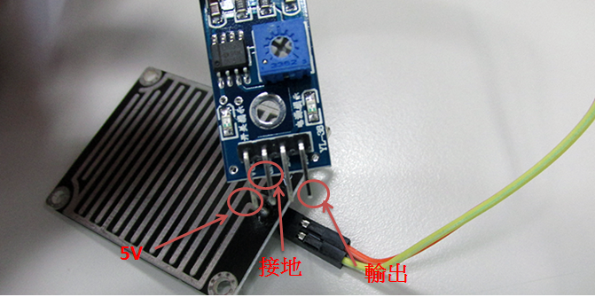

在麵包板找個適當位置將FC-37插上，然後分別將各接腳連接到麵包板5V, GND及Arduino A3 port。

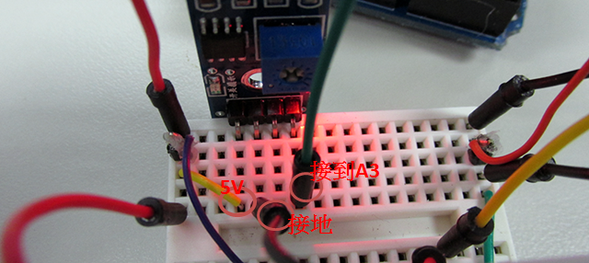

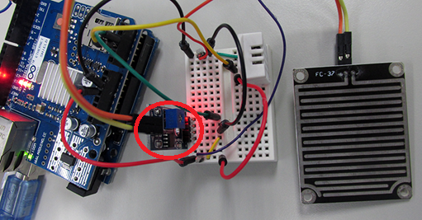

**MQ2可燃氣體及煙霧偵測**

請參考下方MQ2的腳位。（您也可以將MQ2更換成其它MQ系列腳位相同的感測器，如MQ4,7,9等等）

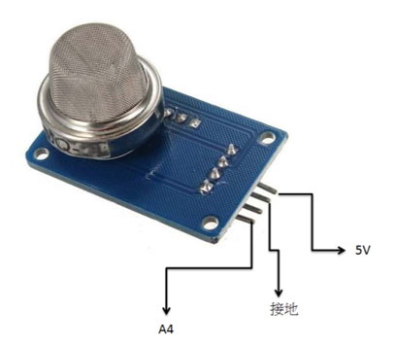

在麵包板找個適當位置將MQ2插上，然後分別將各接腳連接到麵包板5V, GND及Arduino A4 port。

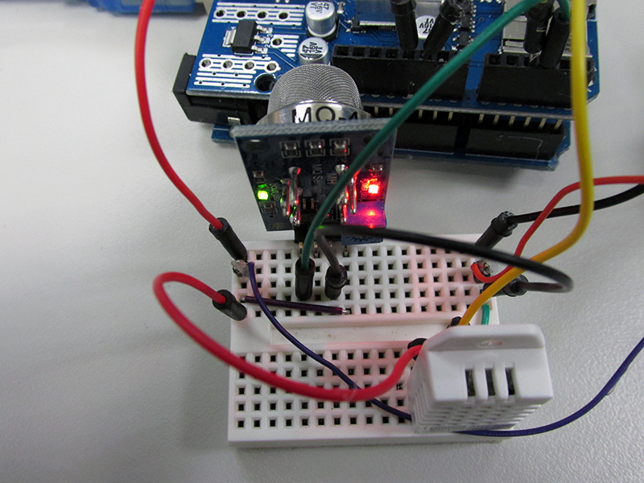

**最後的固定工作**

完成上方的組裝步驟後，接下來，我們將這些零件固定在L型書檔上，看起來會比較像是成品，簡單快速也耐看。不過您也可以自行設計外殼或其它固定的方式。

L型書檔如果您使用的是木板材質，那麼可以直接用螺絲釘將所材料零件鎖上固定，如果使用的是鐵或塑膠材質，那麼可能需要使用熱熔膠來固定。

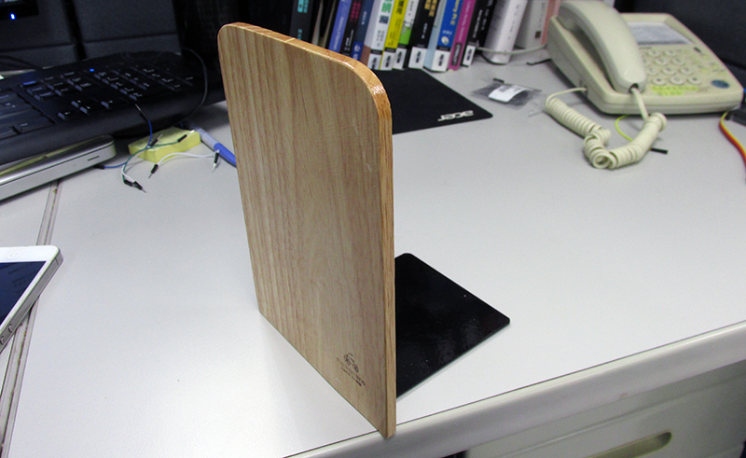

總共會有三個零件要放置並固定（Arduino主板+W5100、迷你麵包板、FC-37的外接雨水感測板），先將零件放在適當位置上預排看看，確定沒問題後再用螺絲或熱融膠固定。

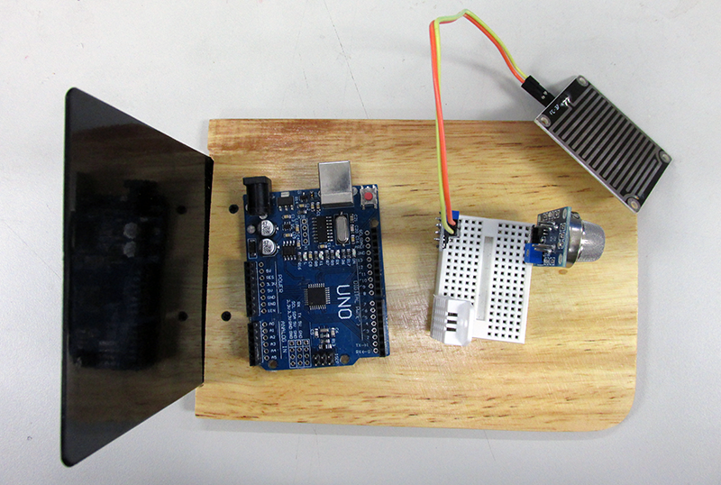

好了，不用半小時，我們很快就能完成一台可偵測溫溼度、漏水及火災的機房感測裝置。

